Casos de Uso de Gerenciar Freqüência
Histórico da Revisão
Data | Versão | Descrição | Autor
29/outubro/2009 | 1.0 | Versão inicial | Felipe Lemos

Introdução
Este documento possui os casos de uso do pacote Gerenciar Freqüência. A seção 2 apresenta uma descrição geral do contexto. A seção 3 lista as pré-condições para a realização deste caso de uso. A seção 4 mostra o diagrama de casos de uso. Na seção 5 estão apresentados os atores. Na seção 6, uma breve descrição de cada caso de uso. A seção 7 contém uma descrição detalhada do funcionamento do sistema. Por fim, a seção 8 mostra o diagrama de atividades.

Descrição Geral
O caso de uso Gerenciar Freqüência diz respeito à possibilidade do professor controlar a presença dos alunos matriculados em sua turma

Pré-condições
- Uma turma deve ter sido criada e o professor designado a ela
- Aluno deve estar matriculado na turma.
- Caso de uso: Fazer Login realizado.

Diagrama de Casos de Uso
A figura 1 mostra o diagrama de casos de uso do pacote Gerenciar Freqüência
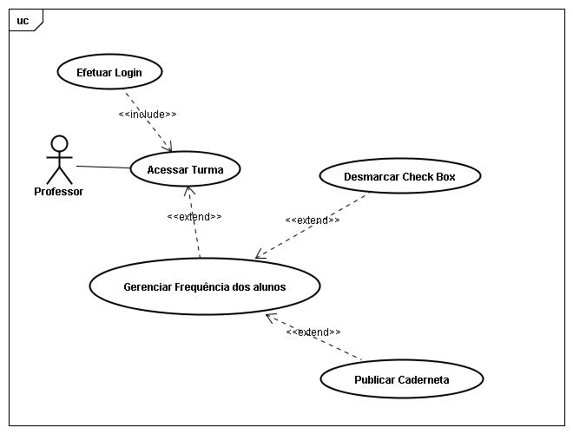
Figura 1. Diagrama de casos de uso de Gerenciar Frequência

Atores

Professor
Pessoa que possui um vínculo de professor com a instituição. Professor acessa o sistema para gerenciar a freqüência dos alunos matriculados em suas turmas, podendo fazer o controle do número de faltas ocorrido naquela turma e publicá-las aos alunos.

Casos de Uso

CUCE_01: Acessar Turma
Caso de uso descreve como o professor acessa a seção de uma de suas turmas, esse caso de uso é necessário para todos os outros casos de uso relacionados com uma turma.

CUCE_02: Gerenciar Frequência do Aluno
Caso de uso descreve como o professor realiza o controle de freqüência dos alunos de uma turma.

CUCE_03: Desmarcar Check Box
Caso de uso descreve como o professor edita a presença de um aluno.

CUCE_04: Publicar Caderneta
Caso de uso descreve como o professor publica informações relacionadas a presença para seus alunos.

Detalhamento do Funcionamento do Gerenciamento de Frequência

- Ao clicar em uma turma no qual o usuário (no caso professor) leciona, ele será levado para uma tela com os seguintes elementos:
  - Uma tabela onde conterá lista de alunos matriculados ordenados pelo nome, matricula dos alunos, Check Box para cada aluno, onde por default virá todos marcados caso o professor queira dar uma falta para algum aluno basta desmarcar esse check box e o número de faltas de cada aluno.
  - Calendário tipo régua para que o professor possa editar em uma oportunidade futura alguma falta de algum aluno de algum dia de sua aula.
  - Botão para desmarcar todos os check box dando falta para todos os alunos
  - Botões para paginação
  - Botão para publicação da caderneta para que os alunos possam visualizar.
- Se o professor clicar no botão marcar todos com falta
  - Será desmarcados todos os check boxes dos alunos.
- Se o professor clicar no botão publicar caderneta
  - Uma mensagem de confirmação é exibida.
  - Um log é gravado.
  - Caderneta será publicada para uma futura visualização.
- Se o professor clicar no botão de paginação
  - Será exibida telas sempre com o mesmo numero de elementos da tabela para que assim as telas possam ficar compactas e padronizadas.
- Se o professor clicar no calendário em forma de régua
  - Se for em um dia de alguma aula passada.
    - Aparecerá uma tabela no mesmo padrão da seção 1.1 da forma que o professor editou em uma oportunidade passada, o professor poderá editar novamente e publicá-la.
  - Se esse dia de aula ainda não chegou
    - Não aparecerá nenhuma informação

- Informações adicionais
- Se algum aluno trancar a disciplina o nome do mesmo aparecerá apagado na tela de exibição da caderneta do professor.

Diagrama de Atividades
